**В Курской области в переписи приняли участие более 26% населения**

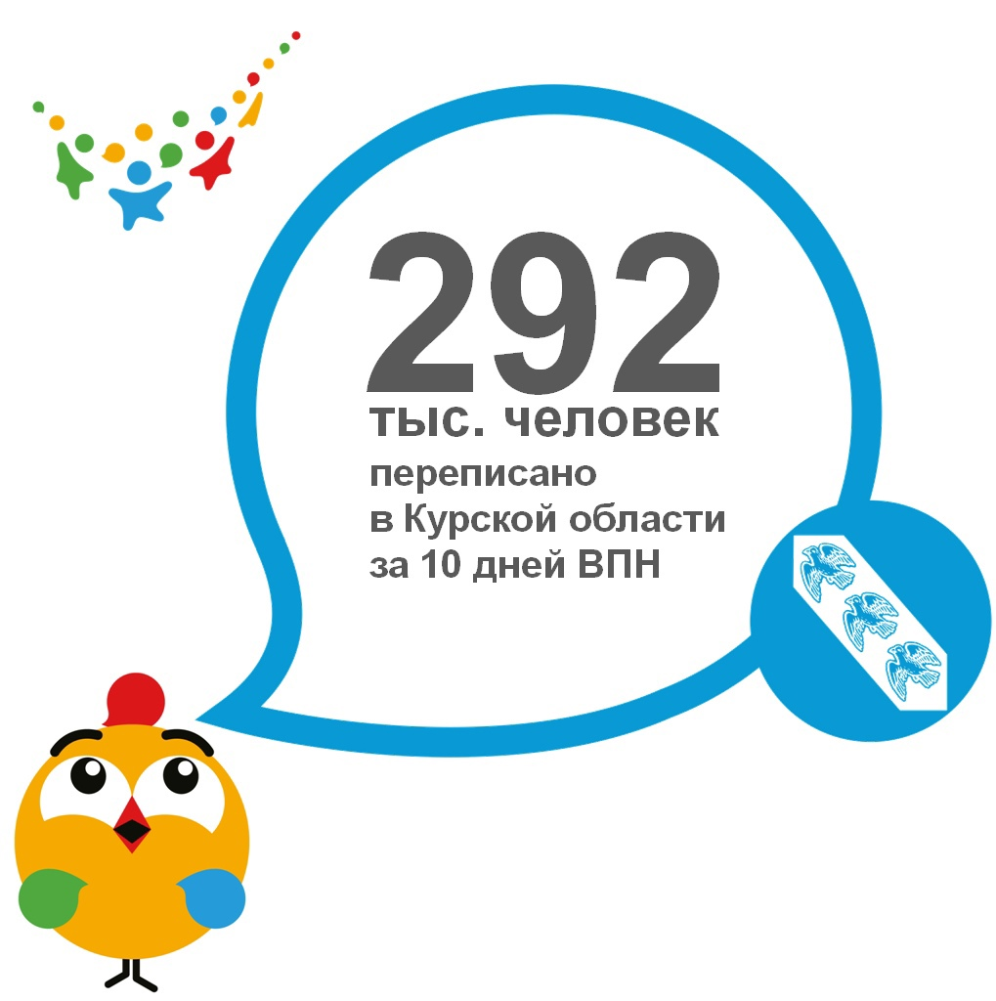

По данным Курскстата, за первые 10 дней Всероссийской переписи населения в области переписано около 292 тысяч человек, что составляет 26,7%. Из них 103 тысячи человек заполнили электронные переписные листы самостоятельно на портале госуслуг.

Введение нерабочих дней не изменило ход Всероссийской переписи населения и график работы переписчиков. Росстат ежедневно получает обезличенные данные из реестра Минздрава России об адресах, где есть инфицированные COVID-19. Там переписчики оставляют листовки с информацией о том, как можно пройти перепись самостоятельно.

Еженедельно переписчики проходят ПЦР-тестирование под контролем Роспотребнадзора.

Напоминаем, что самым безопасным способом прохождения переписи населения остается заполнение электронных переписных листов на портале госуслуг. Самостоятельно это можно сделать до 8 ноября.